MOEMIMBF4

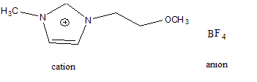

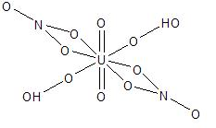
UO2(NO3)2(H2O)2

